我校举办2019年教师教学技能大赛

以“立德树人”为根本，为进一步提升我校教师教学水平，推动课堂教学模式改革。10月30日下午，我校2019年教师教学技能大赛在第二教学楼举行。比赛由教务处、人事处、校工会、宣传部主办，教务处FD中心承办。为突出思想政治理论课在学校思想政治工作中的重要地位与作用，本次大赛增设思想政治理论课组别，共分自然科学基础学科、自然科学应用学科、人文社会科学学科、非语言类外语教学学科、思想政治理论课五个组别进行，共48名选手参加。
赛前举行评委会议，副校长万荣、教务处副处长王凤林以及来自校内外的23位评委专家出席。万荣对各位评委专家的到来表示感谢，希望评委专家能够留下更多的宝贵意见。王凤林就比赛规则、评分指标及程序向各位评委进行了介绍，并再次对各位专家能够前来“传经送宝”表示感谢。
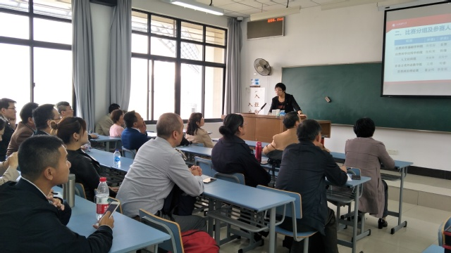
赛中，参赛教师抽签决定所讲内容并进行15分钟课堂讲授，之后结合课堂讲授现场进行教学反思并与评委互动，在互动环节，评委针对授课过程进行点评，指出教学中的优势和不足，提出相关意见和建议。李云课堂教学过程完整，最后介绍了我校在罗非鱼研究方面的瞩目成就，增强学生的专业认同与自豪感；成国庆用购物、旅游、择业、科研课题选择等贴近生活的实例，讲解了层次分析法在实际生活决策中的应用；崔明课堂教学以问题导入，并合理举例，层层递进，逐步抛出问题引导学生深入思考与应用所学内容，并在讲解中融入批判性思维；赫爽课堂下发阅读材料并与学生积极互动询问学生观点，课堂气氛活跃；李玉铭课堂教学富有激情，让学生感受到经过一系列实践探索后，“中国共产党领导的多党合作和政治协商制度符合中国历史的发展规律和中国人民的利益”……参赛教师紧紧围绕课程教学内容，根据各自专业特点及个人风格，运用现代化教学手段与技术，充分展示了我校教师的教学风采。
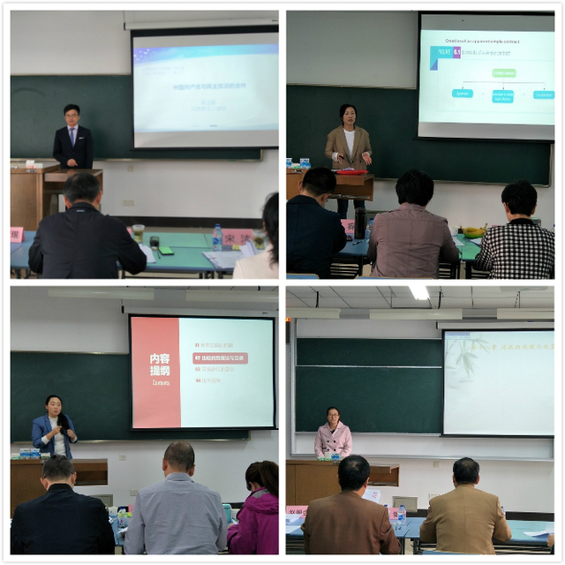
通过此次比赛，进一步提升了我校教师的教学技能和教育教学能力,促进教师专业发展，也为下一步参加上海市级教学比赛选拔物色了人选。

